Ministru kabineta noteikumu projekta
“Grozījumi Ministru kabineta 2012.gada 3.janvāra noteikumos Nr.28 "Valsts akciju sabiedrības "Latvijas gaisa satiksme" sniegto aeronavigācijas pakalpojumu maksas noteikšanas un iekasēšanas kārtība" sākotnējās ietekmes novērtējuma ziņojums (anotācija)

I. Tiesību akta projekta izstrādes nepieciešamība
1. | Pamatojums | Likuma “Par aviāciju” 28.panta pirmā daļa.
2. | Pašreizējā situācija un problēmas, kuru risināšanai tiesību akta projekts izstrādāts, tiesiskā regulējuma mērķis un būtība | Termināla vienības maksa reālajās cenās ir Ministru kabineta 2012.gada 3.janvāra noteikumu Nr.28 2.2.apakšpunktā noteiktā vienības maksas likme - 89.73 EUR par vienu vienību, kas tiek piemērota jau kopš 2010.gada. Valsts akciju sabiedrības “Latvijas gaisa satiksme” (turpmāk - LGS) ieņēmumi no termināla pakalpojuma 2015.gadā bija 2 843 000EUR jeb 0.55 EUR uz vienu lidostā Rīga apkalpoto pasažieri.  Ņemot vērā kumulatīvo inflāciju, vienības maksa 2016.gada sākumā atbilda 83.51 EUR 2010.gada cenām. Lai kompensētu inflācijas kumulatīvo ietekmi kopš 2010.gada, vienības maksas lielumam 2016.gadā būtu jābūt vismaz 95.95 EUR.  Termināla pakalpojuma ieņēmumu izlietojums LGS:  Pašlaik ar esošo vienības maksas lielumu ir iespējams segt tikai LGS personāla izmaksas. Personāla izmaksas LGS ir - 47%, saimnieciskās darbības izmaksas - 10%, nolietojums - 25%, uzraudzības izmaksas valsts aģentūrai “Civilās aviācijas aģentūra” un Transporta nelaimes gadījumu un incidentu izmeklēšanas birojam - 10%, valsts SIA "Latvijas Vides, ģeoloģijas un meteoroloģijas centrs" izmaksas - 3% un kapitāla izmaksas - 5% no kopējo uzņēmuma izmaksu apjoma.  Pārējās izmaksas (tostarp ārējās) LGS sedz no citiem iekšējiem avotiem, tostarp šķērssubsīdijām.  Līdz ar to LGS šobrīd ir spiesta šķērssubsidēt termināla pakalpojumu uz LGS potenciālās (ar ES Regulām un ICAO dokumentiem pieļaujamās) peļņas rēķina un ieņēmumiem no maršrutā sniegtajiem pakalpojumiem.  Arī gaisa telpas lietotāju pārstāvji divpusējās konsultācijās ir norādījuši uz problēmu, ka Rīgas lidojumu rajonā daļēji par tiem, kas lido uz Rīgu, maksā tie, kas pārlido Rīgas lidojumu informācijas rajonu, kas nav pieņemami ilgtermiņā.  Ilgstošs vienības maksas samazinājums ietekmē LGS investīciju plānus, bet LGS investīcijas ir kritiskas no drošuma viedokļa, kā arī samazina iespējas investēt efektivitātes paaugstināšanā (atgriezt līdzekļus klientiem ar efektīvākas darbības palīdzību).  Pašlaik LGS prioritārs projekts no drošuma viedokļa ir jauna gaisa satiksmes vadības torņa būvniecība. Lai LGS spētu finansēt šo projektu, nevēršoties pēc valsts atbalsta, kā arī novērstu šķērssubsidēšanu, ir nepieciešams celt vienības maksu terminālā. Bet, lai samazinātu finansiālo ietekmi uz aviokompānijām, kas lido uz Rīgu, noteikumu projektā ir paredzēta pakāpeniska ikgadēja termināla vienības maksas celšana. Noteikumu projekts paredz šādas termināla vienības maksas likmes:  Gads Vienības maksas likme (EUR)  2017. 98.73  2018. 103.45  2019. 108.16  2020. 112.88  2021. 117.59  2022. 122.31  2023. 127.02  2024. 131.74  2025. 136.45  2026. 141.17  Noteikumu projektā tiek paredzēts, ka termināla vienības maksas pieaugums laikā no 2018. – 2026.gadam būs vidēji - 4.8%. Noslēdzoties gaisa satiksmes torņa būvniecības projektam 2024.gadā un sasniedzot vienības maksas augstāko likmi 2026.gadā, termināla vienības maksas pieaugums var tikt uz laiku apturēts, saglabājot vienības maksu 2026.gada noteiktajā līmenī.  Pie šādām termināla vienības maksas izmaiņām izmaksas uz vienu pasažieri 2017.gadā pieaugs par aptuveni 0.06 EUR, 2026.gadā sasniedzot 0.32 EUR.
3. | Projekta izstrādē iesaistītās institūcijas | VAS “ Latvijas gaisa satiksme”.
4. | Cita informācija | Salīdzinot termināla vienības maksas (skat. grafiks Nr.1) tuvāko gaisa satiksmes vadības bloku valstīs, ir redzams, ka LGS termināla vienības izmaksas ir pašas zemākās.  Grafiks Nr.1  Vienības maksu salīdzinājums NEFAB, DK/SE FAB, Baltic FAB  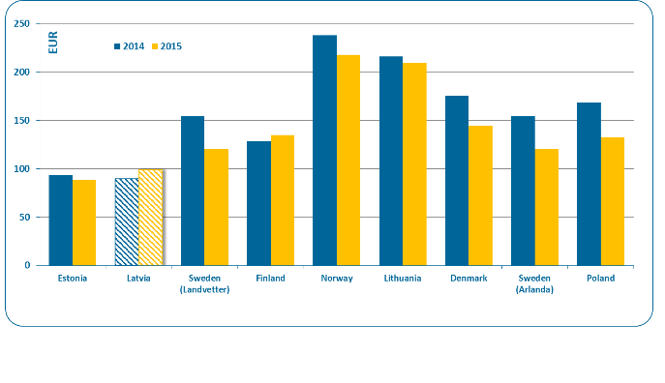  Grafikā ir atspoguļotas termināla vienības maksas 2014. un 2015.gados, kā arī Latvijas gadījumā paredzētais palielinājums 2017.gadā.
II. Tiesību akta projekta ietekme uz sabiedrību, tautsaimniecības attīstību un administratīvo slogu
1. |  |  | Sabiedrības mērķgrupas, kuras tiesiskais regulējums ietekmē vai varētu ietekmēt | Aviokompānijas, kas veic lidojumus no Rīgas un uz Rīgu.
2. |  |  | Tiesiskā regulējuma ietekme uz tautsaimniecību un administratīvo slogu | Projekts šo jomu neskar.
3. |  |  | Administratīvo izmaksu monetārs novērtējums | Projekts šo jomu neskar.
4. |  |  | Cita informācija | Nav.
 | VI. Sabiedrības līdzdalība un komunikācijas aktivitātes
 | 1. | Plānotās sabiedrības līdzdalības un komunikācijas aktivitātes saistībā ar projektu |  |  | Projekts ievietots Satiksmes ministrijas tīmekļa vietnē.
 | 2. | Sabiedrības līdzdalība projekta izstrādē |  |  | Sabiedrībai tika dota iespēja sniegt viedokli par projektu tā izstrādes stadijā.
 | 3. | Sabiedrības līdzdalības rezultāti |  |  | Projekta izstrādes procesā no sabiedrības pārstāvjiem priekšlikumi netika saņemti.
 |  | Cita informācija |  |  | Nav.
 | VII. Tiesību akta projekta izpildes nodrošināšana un tās ietekme uz institūcijām
 | 1. | Projekta izpildē iesaistītās institūcijas |  |  | VAS “Latvijas gaisa satiksme”.
 | 2. | Projekta izpildes ietekme uz pārvaldes funkcijām un institucionālo struktūru.  Jaunu institūciju izveide, esošu institūciju likvidācija vai reorganizācija, to ietekme uz institūcijas cilvēkresursiem |  |  | Projektā paredzēto darbību īstenošanai netiks veidotas jaunas institūcijas vai reorganizētas esošās, kā arī nav paredzēta ietekme uz cilvēkresursiem.
 | 3. | Cita informācija |  |  | Nav.

Anotācijas III, IV un V sadaļa – projekts šīs jomas neskar.

Satiksmes ministrs U.Augulis

Vīza: Valsts sekretārs K.Ozoliņš

30.05.2016 13:00
737
I.Sviridovs 67028258
Ivars.Sviridovs@lgs.lv
Ž.Jansone 67028258
zanete.jansone@sam.gov.lv

